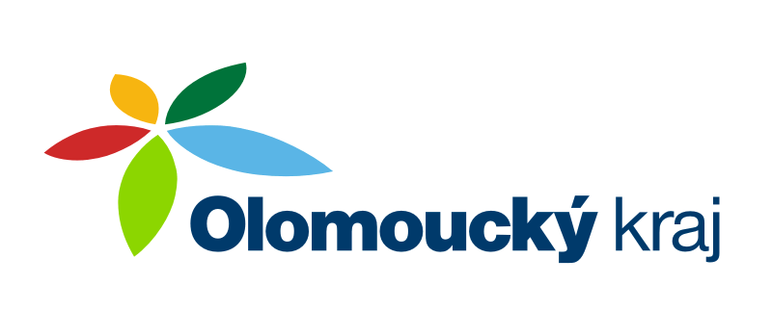

BLÍZKÁ SETKÁNÍ TŘETÍHO VĚKU
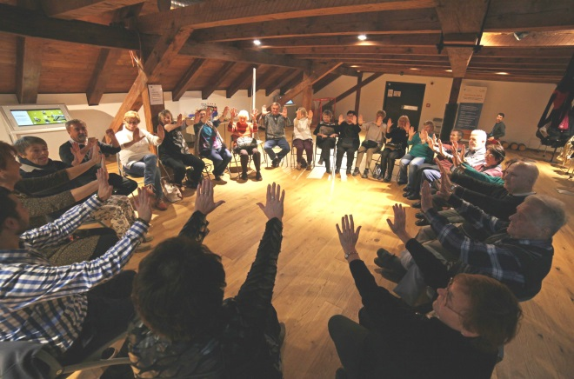
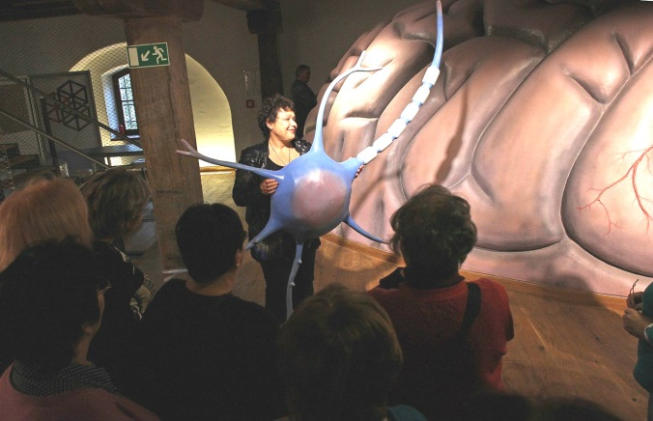
Praktická univerzita zdraví pro všechny lidi zralého věku

Pro všechny, které zajímá, jak optimálně upravit svůj životní styl a jak efektivně předcházet či alespoň zmírnit zdravotní potíže, které s sebou věk přináší, je v interaktivním muzeu vědy Univerzity Palackého Pevnost poznání připraven od poloviny září do konce roku 2016 nový, komplexně zaměřený interaktivní vzdělávací cyklus. Organizátoři projektu pro Vás připravili také ochutnávku programu v podobě ukázkových lekcí.

Erudovaní lektoři vás zábavnou formou provedou třemi tematickými oblastmi: fyziologií lidského těla, mozkovým joggingem a fyzioterapií jak ji neznáte. Propojením těchto oblastí získáte znalosti a především praktické dovedností, které vám usnadní přirozeně se vyrovnat s neduhy, jež s sebou věk přináší.

Díky interaktivnímu programu porozumíte svému tělu jako celku, který stojí a padá na rovnováze fyzického a duševního zdraví. Poznáte, jak (ne)funguje náš mozek, srdce, střevo či imunita, dozvíte se jak svůj mozek trénovat a proč je pro jeho fungování tak důležitý pohyb a důmyslné koordinační cvičení.

UKÁZKOVÉ LEKCE NAŠEHO PROGRAMU
pro všechny, kteří se chtějí ujistit, že kurz Blízká setkání třetího věku je právě pro ně

KDE:
Pevnost poznání, interaktivní muzeum vědy Univerzity Palackého v Olomouci
(17. listopadu 7)
KDY:
středa 10. srpna 2016, pátek 9. a sobota 10. září 2016
Začátky jednotlivých bloků v 10:00, 13:00 a 16:00 hodin

K účasti na ukázkových lekcích není potřebné se předem registrovat. Vstup je zdarma.

FYZIOLOGIE A PATOFYZIOLOGIE
lektorka RNDr. Ivana Fellnerová, PhD.

“Mým cílem je zábavnou a všem srozumitelnou formou představit lidské tělo jako jeden funkční celek, kde si mezi sebou buňky neustále povídají. Chci ukázat, co se stane, když taková komunikace selže, ale hlavně že je v našich silách takovému „Babylonu“ předcházet nebo alespoň zmírnit jeho následky“ říká Ivana Fellnerová.
Účastníci programu se dozvědí, proč nejen cholesterol nebo cukr, ale i všechny naše buňky či dokonce každé kilo lidského těla jsou jak Dr. Jekyll a Mr. Hyde - mají dvojí tvář; tu hodnou i zlou. A co víc!? Zjistí, jak posílit právě tu dobrou stránku našeho těla.

V rámci fyziologické části jsou pro vás připraveny následující tematické okruhy:
- Není kilo jako kilo! Dozvíte se z čeho je vlastně lidské tělo složeno, kolik máme (mít) svalů, tuku, vody, kostních minerálů aj. Seznámíme se s „panem viscerálem“, a také zjistíme, na kolik let se naše tělo skutečně cítí. Spočítáme si kolik „paliva“ naše tělo vlastně potřebuje…. A hlavně zkusíme udělat plán, co dělat, když vše nebude, jak má a přitom chceme zůstat zdraví a veselí!

- Cukr zlý nebo hodný? Účastníci se seznámí s různými formami sacharidů a poznají, že není cukr jako cukr. Zjistí, kterým sacharidům se raději vyhýbat a kterých není třeba se bát. Naučíme se rozpoznávat typy sacharidů v různých potravinách… a také jak kompenzovat případné „hříchy“ mlsného jazýčku. … A společně se pokusíme vyzrát nad cukrovkou

- Záhadný mozek: Jak (ne)funguje: Ukážeme si vlastnosti a funkce neuronů, základních stavebních jednotek celé naší nervové soustavy. Nahlédneme do tajů mozkové činnosti a pobavíme se nad rozdíly mezi mužským a ženským mozkem. Odhalíme, jak nás mozek mnohdy klame a zrazuje, a zkusíme pochopit, co se v něm zrovna děje. Popovídáme si o příčinách neurodegenerativních i psychických nemocí a jak jim předcházet.

- Prokrvení a výživa nejen mozku: Krev je životodárná tekutina přivádějící živiny a kyslík ke všem buňkám těla. Mozkové buňky jsou v tomto směru nejnáročnější, proto jakékoli omezení jejich zásobování má pro naše tělo tragické následky. Co se děje, když mozek nedostává, co potřebuje nebo naopak dostává, co nechce? Jaké jsou příčiny takových „chyb v zásobování“? A co dělat abychom takovému selhání předešli nebo jej alespoň včas rozpoznali, se opět dozvíte v našich zábavných lekcích.

- Srdce, světový rekordman: Srdce je nejvýkonnější pumpa na světě! Samo se řídí a pomáhá nám zvládnout i ty nejnáročnější životní situace. Ale někdy toho má dost a pak mají lékaři plné ruce práce. Ukážeme si, jak srdce pracuje, co pro něj můžeme udělat dobrého a čím mu naopak ubližujeme.
- Alergie, transplantace a jiné zrady imunity: Imunitní systém nám v moderní době připravuje stále nová překvapení a nástrahy. Některým komplikuje toulání se po loukách, jiným odpírá potěšení z nejrůznějších dobrot. Někdy odmítá bojovat proti stále zákeřnějším patogenům a jindy bojuje tam, kde nemá a napadá naše vlastní buňky, jako by nás chtěl potrestat za to, jak o sebe (ne)dbáme. Pokud vás toto všechno zajímá, registrujte se do našeho programu.

TRÉNOVÁNÍ PAMĚTI A MOZKOVÝ JOGGING
lektorka Mgr. Naďa Žondrová

„Ukážeme si, že zapamatovat si lze téměř cokoliv, když víme, jak na to. Budeme pracovat se širokou škálou cvičení a technik, které prospívají nejen paměti, ale rozvíjejí také ostatní poznávací funkce, jako je koncentrace, rychlost zpracování informací či tvořivost, logické a asociační myšlení. Trénink paměti je správným krokem pro uchování duševních schopností. Je příslibem aktivního života i ve stáří. Protože člověk, který si dokáže zapamatovat to, co potřebuje, je soběstačnější, sebevědomější a lépe se orientuje v dnešní době“ říká Naďa Žondrová.

Účastníci se dozvědí, které faktory ovlivňují naší paměť, co můžeme udělat v rámci prevence demence a jak budovat tzv. rezervní mozkovou kapacitu. Jednotlivá setkání budou věnována nácviku technik a strategií k posílení paměti, úspěšného ukládání informací do dlouhodobé paměti a jejich zpětného vybavování. Zvládnutí jednotlivých paměťových technik a cvičení si účastníci vyhodnocují neveřejně, individuálně a při jejich nácviku každý postupují dle svého tempa a potřeb.

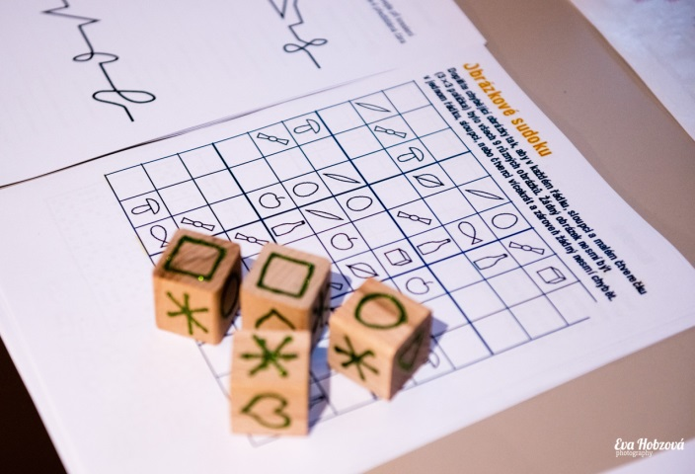
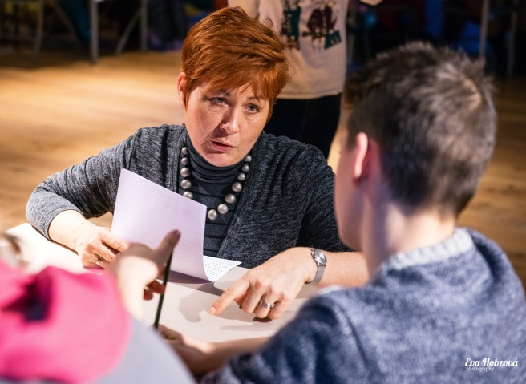

FYZIOTERAPIE A POHYBOVÉ AKTIVITY
lektorka Mgr. Lenka Fasnerová

Pohyb patří mezi hlavní biologickou potřebu všech živých bytostí, ale člověk jako jediná živá bytost má tu možnost se rozhodnout, zda se bude hýbat nebo bude pasivní. Kladný vliv pohybu má příznivé účinky na psychiku jedince, činnost mozku a dokonce i paměť. Pohyb pomáhá k udržení denního rytmu, zajišťuje dobrý spánek. Při nedostatku pohybu člověk upadá do pasivity, stává se sociálně izolovaný, dochází k nedostatečné stimulaci základních fyziologických procesů a to se následně negativně projevuje nejen nedostatečným okysličováním krve, omezenou kloubní pohyblivostí, snižující se obratností, ale i různými nemocemi.

„Díky jednoduchým tělesným cvičím a hrám budeme nenásilně a pozitivně ovlivňovat již vzniklé poruchy hybnosti, případně jim předcházet. Zvládneme cvičení podporující rozvoj prostorové orientace, zaměříme se na správné držení těla a správné pohybové návyky, budeme pracovat s těžištěm těla, čeká nás práce s dechem, relaxační, protahovací a posilovací cvičení“ dodává na závěr Lenka Fasnerová.

Na pohybové aktivity není nutný žádný speciální oděv ani obuv, pokud se v tom svém cítíte volně a pohodlně.

Projekt připravil spolek Pro poznání, z.s. ve spolupráci s interaktivním muzeem vědy Pevností poznání Univerzity Palackého za finanční podpory Olomouckého kraje.

ORGANIZAČNÍ PROPOZICE PROGRAMOVÉHO CYKLU:

Celý program je cyklem pravidelných setkání: 12 lekcí, 1x týdně 2 hodiny v jednom z následujících termínů:
- Pondělky: Dopolední lekce 10:00 – 12:00hod, odpolední lekce 13:00 – 15:00hod
- Středy: Dopolední lekce 10:00 – 12:00hod, odpolední 13:00 – 15:00hod

Počet účastníků v 1 skupině: min. 12, max. 20 osob

K účasti na programovém cyklu je potřeba se předem přihlásit, a to buď prostřednictvím registračního formuláře uvedeného na těchto stránkách, nebo osobně na ukázkových lekcích 16. 7., 10. 8., 9. a 10. 9. 2016. Uzávěrka přihlášek je 10. 9. 2016. Počet míst je omezený, proto s registrací neváhejte!

Poplatky:
Cena celého programového cyklu je 1.200,- Kč (tj. 50,- Kč/hod.)
V ceně jsou zahrnuty psací potřeby, metodické a pracovní listy, pomůcky pro pohybové aktivity a mozkový jogging a nápoje.
Poplatek lze zaplatit v pokladně muzea Pevnost poznání do 10. 9. 2016.
V případě rychlé platby do 10. 8. 2016 Vám poskytneme slevu v hodnotě jedné lekce, tzn. že za celý kurz zaplatíte jen 1.100,- Kč.

Náš tip:
Obdarujte své blízké zakoupením programového cyklu. Prospějete jejich zdraví.

Informace pro zájemce s pohybovým omezením:
Do areálu interaktivního muzea vědy Pevnost poznání lze dojet autem – parkování je možné za budovou muzea (příjezd na parkoviště je z levé strany budovy). Do muzea je bezbariérový přístup a do expozic a sálů ve vyšších patrech se dostanete výtahem.

Pokud máte další dotazy, na které jste nenašli odpověď na těchto stránkách, neváhejte nás kontaktovat na adrese: propoznani@gmail.com

TĚŠÍME SE NA VÁS!

